交流通断电检测模块 测试报告
产品基本信息
产品名称 |  | 智能PDU |  |  | 测试人 |  | 玉绍涛 |  |  | 产品图片
产品型号 |  | OM-SPDU系列 |  |  | 测试时间 |  | 2025.1.14 |  |  | 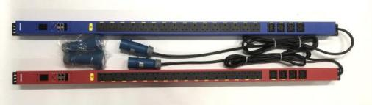
生产厂家 |  | 子拓 |  |  | 项目编号 |  | #6049
技术手册
通讯协议
上位机 |  | 无
产品测试需求
编号 | 需求要点 |  | 需求分类 | 测试方法 |  |  |  |  | 协助方 |  | 完成标准 |  | 完成时间
1 | 采集响应测试 |  | 功能测试 | SNMP通讯采集测试  - MIB库（OID）数据采集  - 相邻设备指令最小间隔与稳定间隔  批量读取100条OID |  |  |  |  | 王慧/李夏霞 |  | 响应失败率低于5%（通讯间隔200ms） |  | 01/17
2 | 数据误差 |  | 性能测试 | - 输入电压与实际电压误差  - 输出电压与实际电压误差 |  |  |  |  | 王慧/李夏霞 |  | 正常接入后，偏差少于3% |  | 01/17
3 | 控制 |  | 功能测试 | 支持PDU每一位控制 |  |  |  |  | 王慧/李夏霞 |  | 控制失败率少于1% |  | 01/17
4 | Web页面基础功能测试 |  | 功能测试 | 通过IP访问web页面，查看设备数据及配置 |  |  |  |  | 王慧/李夏霞 |  | 包括SNMP设置，网络设置，定时设置，越限动作等，保证设备功能没有缺失与异常 |  | 01/17
5 | 设备外观与品质 |  | 品控测试 | - 检测设备外观  2、设备用料品质 |  |  |  |  | 王慧/李夏霞 |  | 符合基础要求 |  | 01/17
产品测试结果
编号 | 需求要点 |  | 测试方法 |  |  | 期望结果 |  | 实际结果 |  |  |  | 测试状态 | 备注
1 | 采集响应测试 |  | SNMP通讯采集测试  1、MIB库（OID）数据采集  2、相邻设备指令最小间隔与稳定间隔  批量读取100条OID |  |  | 响应失败率低于5%（通讯间隔200ms） |  | 1直接采集lrader表全部数据：15s（MlB Browser）  2批量读取100条OID：3s左右（MlB Browser）  3读单个OID：200ms响应0失败(手动记录) |  |  |  | 通过
2 | 数据误差 |  | 1、输入电压与实际电压误差  2、输出电压与实际电压误差 |  |  | 正常接入后，偏差少于3% |  | 测试最大偏差为0.5V，远小于3% |  |  |  | 通过
3 | 控制 |  | 支持PDU每一位控制 |  |  | 控制失败率少于1% |  | 手动多次控制无失败 |  |  |  | 通过
4 | Web页面基础功能测试 |  | 通过IP访问web页面，查看设备数据及配置 |  |  | 包括SNMP设置，网络设置，定时设置，越限动作等，保证设备功能没有缺失与异常 |  | SNMP可改get、set，版本；网络设置正常；定时只能定时定点开或关，定时可选功能少；越线后动作正常；级联状态下，从机设备闭合/断开时间太快；使用时需要同步时间。 |  |  |  | 通过
5 | 设备外观与品质 |  | 1、检测设备外观  2、设备用料品质 |  |  | 符合基础要求 |  | 主线采用6mm²铜线，6块电源板，每块电源板控制4个插座；产品外壳做工良好外观也可，功能较为完善； |  |  |  | 通过
产品测试记录
编号 | 测试项目 |  | 测试记录
1 | 采集响应测试 |  | 1直接采集lrader表全部数据：15s  2批量读取100条OID：3s左右  3读单个OID：200ms响应0失败(手动记录)
2 | 数据误差 |  | 总输入：235.0v（万用表），235.5v(表显)，235.1v(OID)  1路OID:235.3 万用表:235.2  2路OID:235.7 万用表:235.3  3路OID:235.5 万用表:235.5  4路OID:235.2 万用表:235.3
3 | 控制 |  | 1-24路开关控制成功，手动控制下成功率100%
4 | Web页面基础功能测试 |  | 账号：admin 密码：admin  - 主页  设备数据：  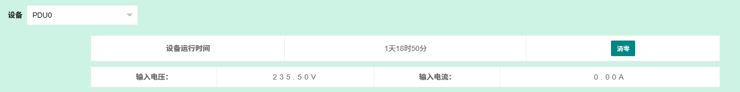  主机参数：  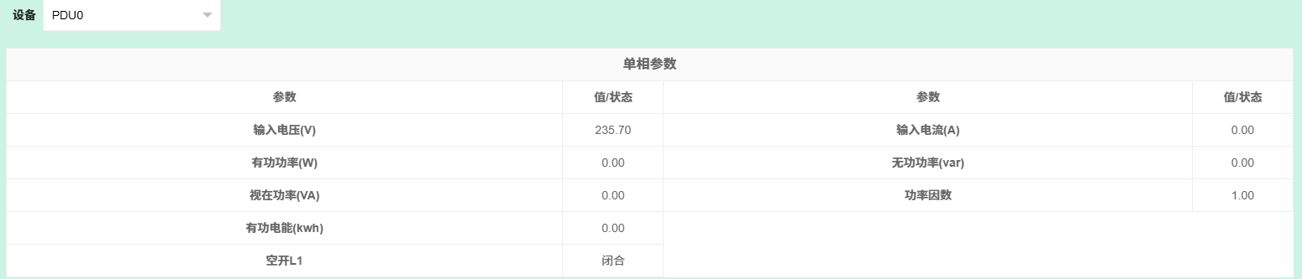  支路参数：  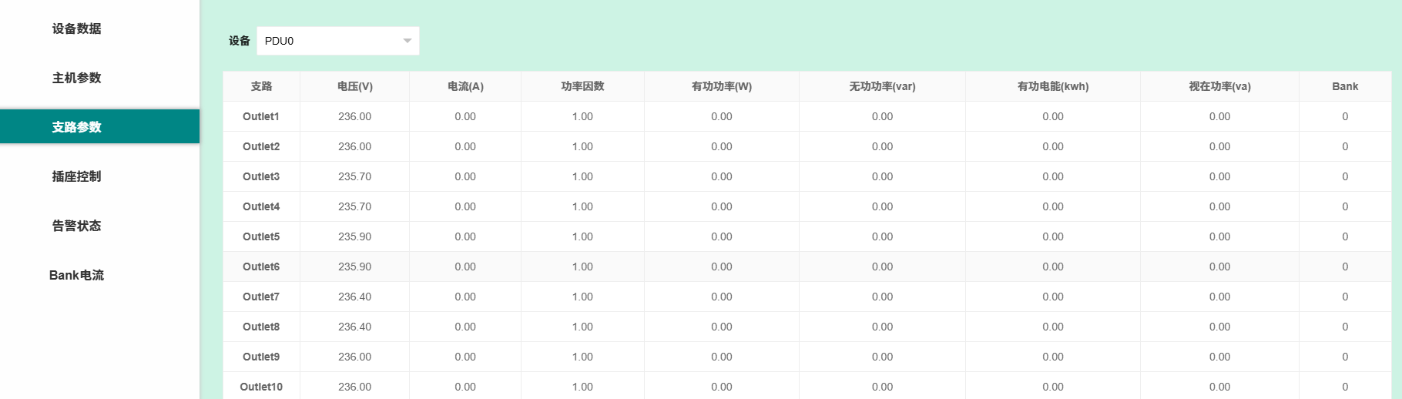  插座控制：（可控制，一键开启或闭合会从第一个开始依次动作；级联状态下，从机设备闭合/断开时间太快）  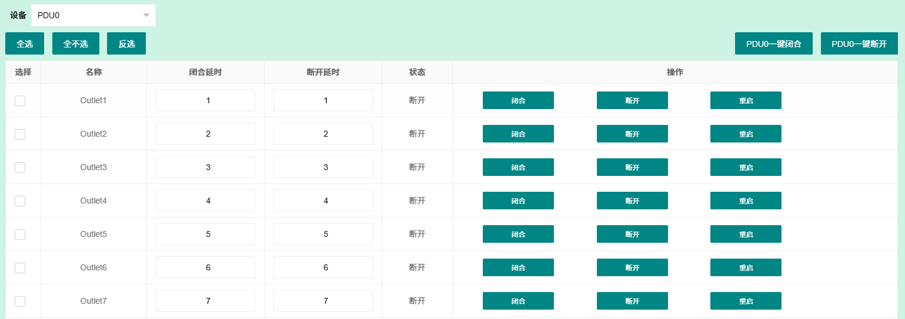  告警状态（输入状态）：（告警时会变红色，设备蜂鸣器会响）  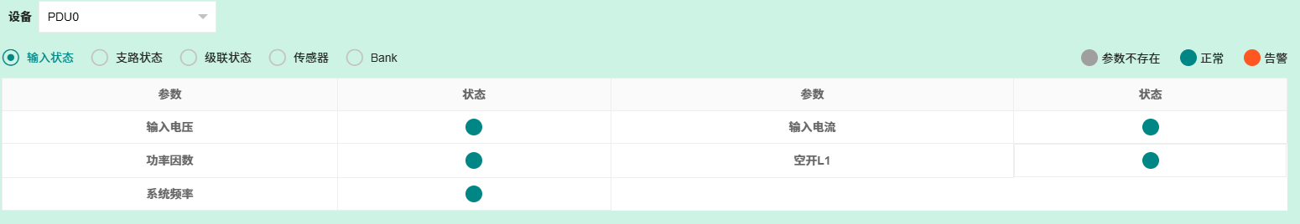  告警状态（支路状态）：（告警时会变红色，设备蜂鸣器会响）  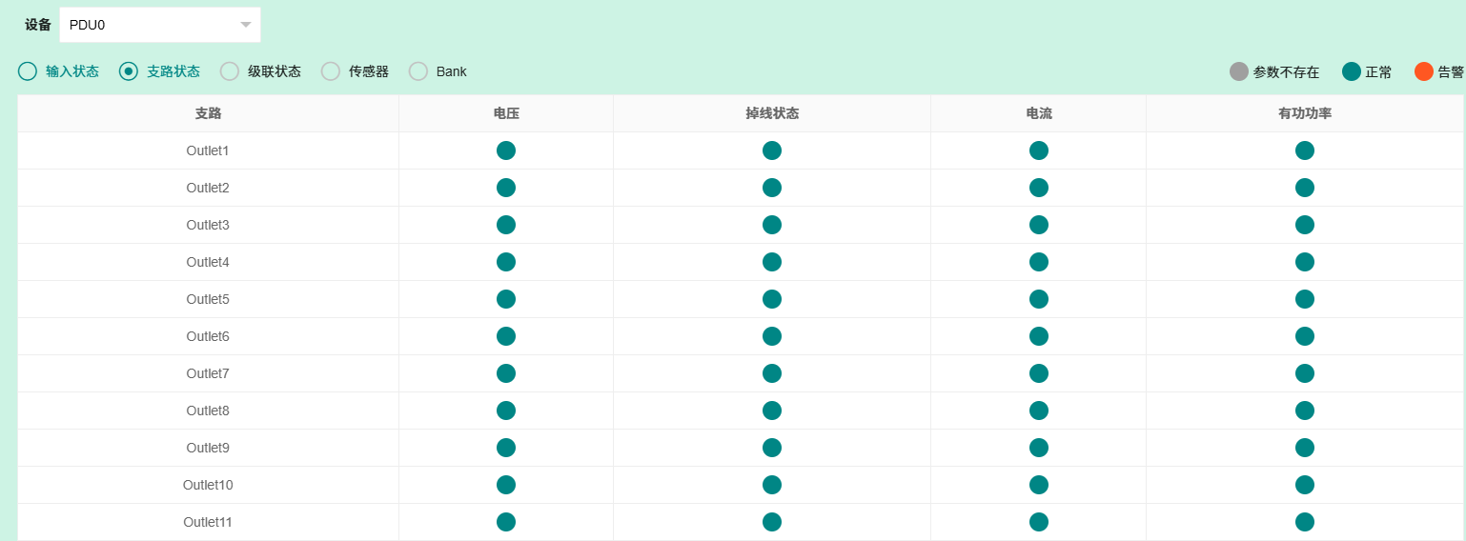  告警状态（级联状态）：  告警状态（传感器）：  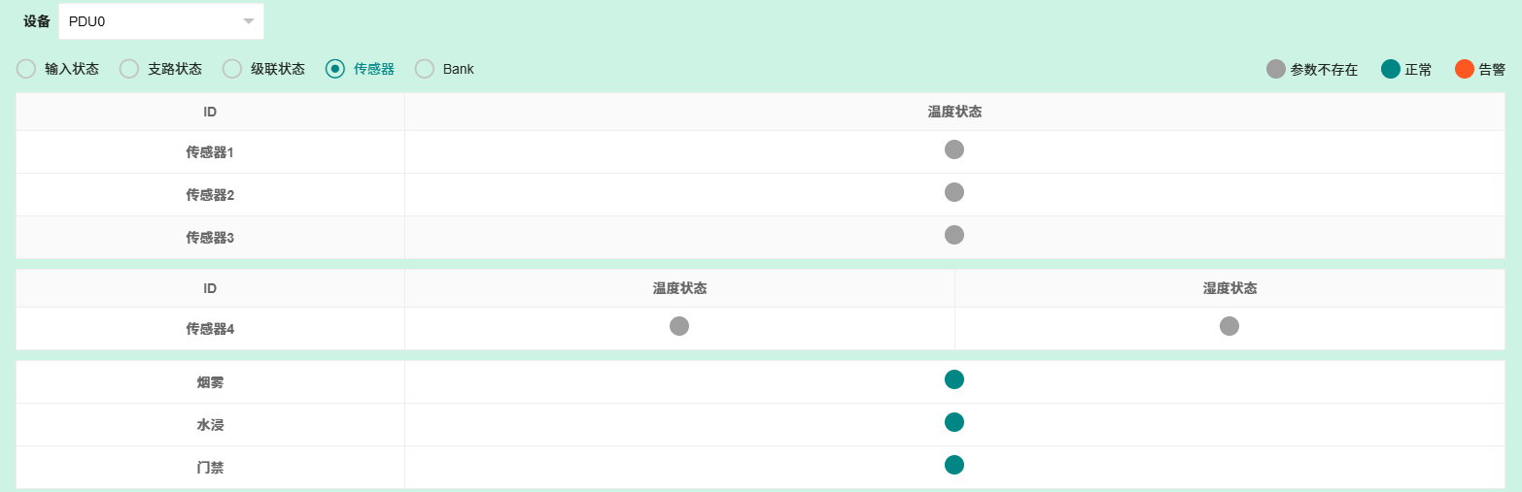  - 传感器  温湿度传感器：  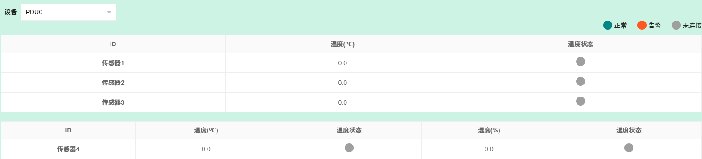  其他传感器：  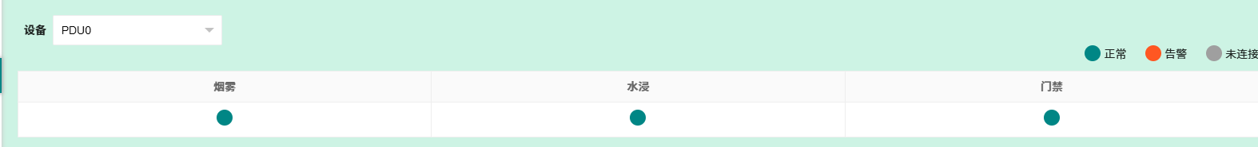  - 支路  支路配置：  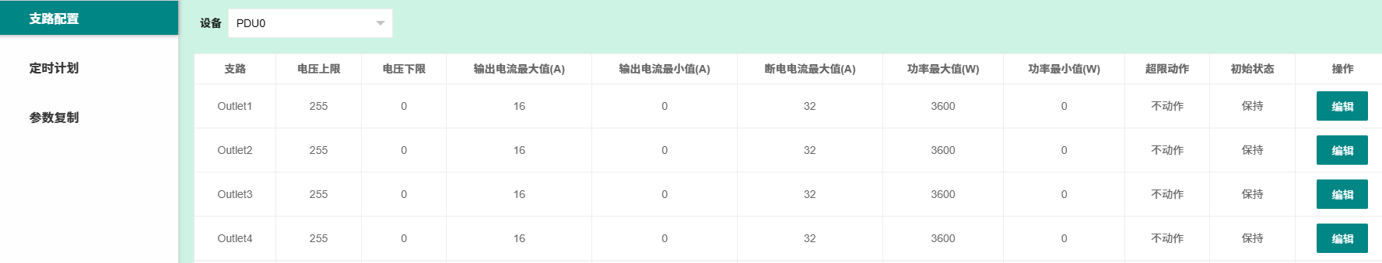  编辑：（可配置支路告警阈值、动作、初始状态）  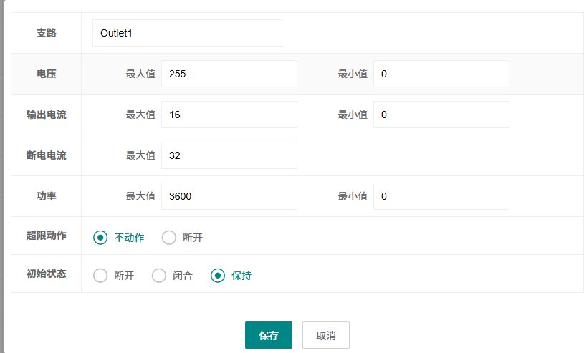  定时计划：（支路定时开关，只能定时定点开或关）  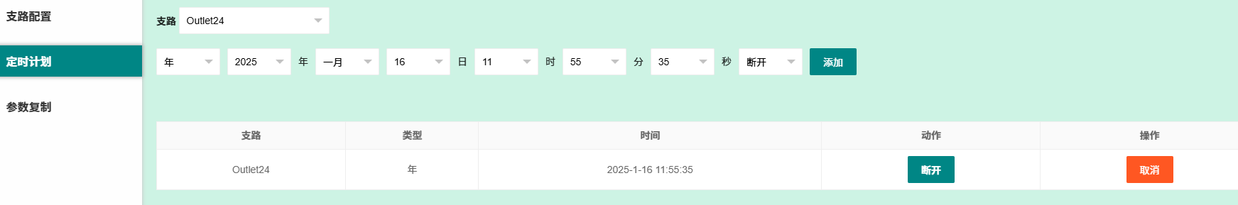  参数复制：（可将某一路配置好的配置参数复制到其他支路）  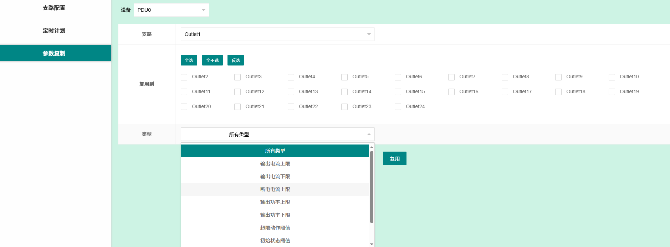  - 设置  账户管理：（增加设备操作用户和修改用户密码）  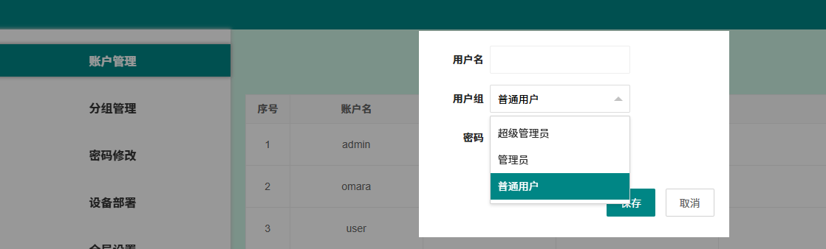  分组管理：（增加用户组，可自定义权限）  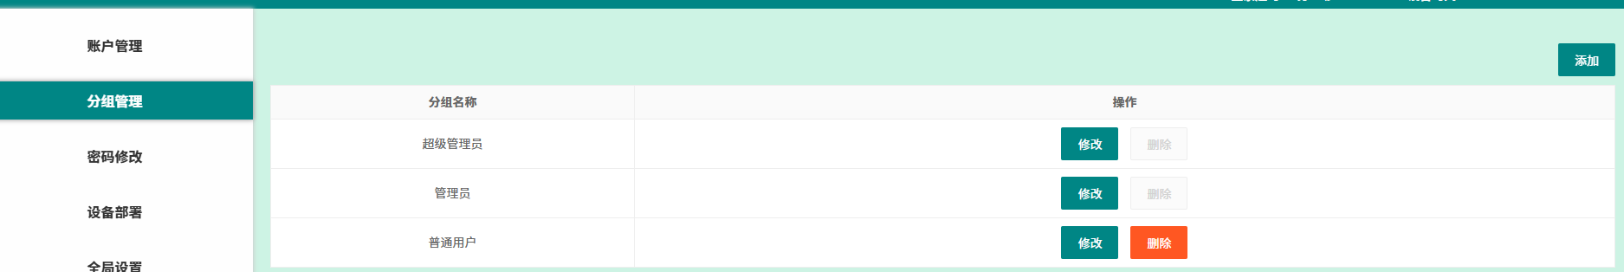  密码修改：（修改当前用户的密码）  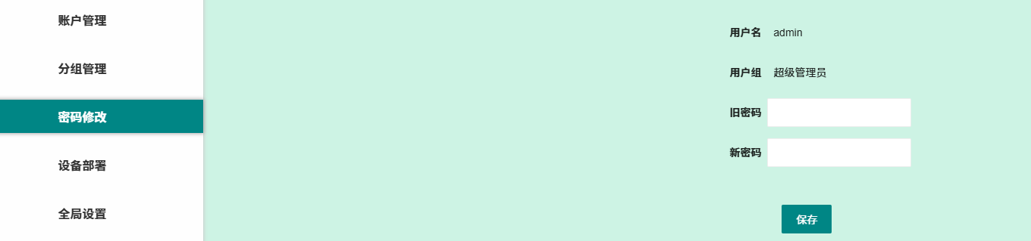  设备部署-级联设置：（级联设备需要设置成从机模式）  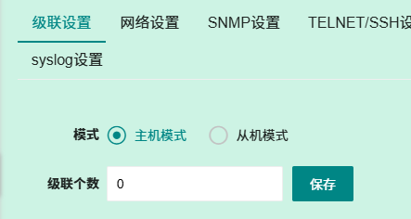  设备部署-网络设置：  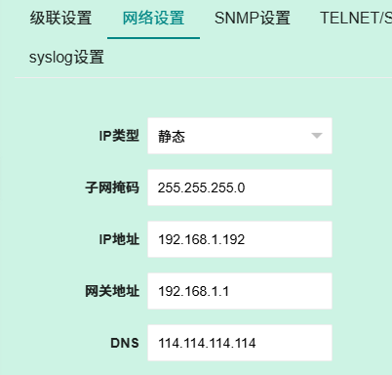  设备部署-SNMP设置：  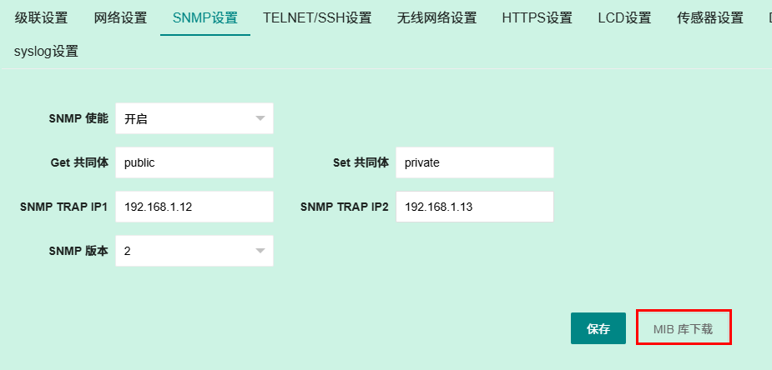  设备部署-TELNET/SSH设置：（开启关闭正常，密码修改正常）  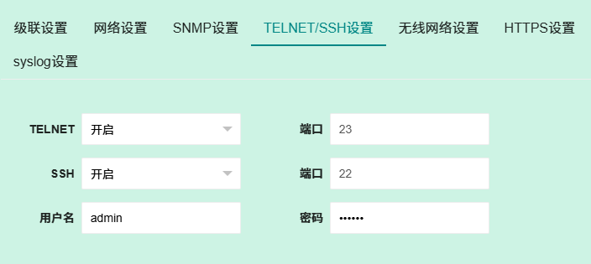  设备部署-LCD设置：    全局设置-系统时间设置：（默认手动更新，使用时需要同步时间）    全局设置-延时上电：（应为每个支路的上电间隔）  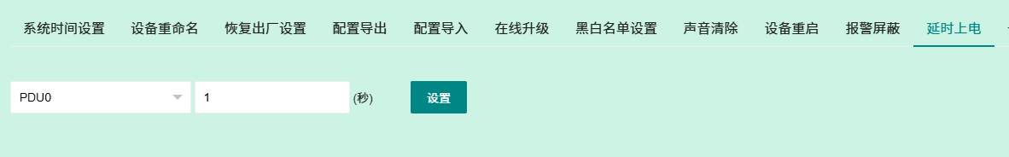
5 | 设备外观与品质 |  | 主线采用6mm²铜线，6块电源板，每块电源板控制4个插座；产品外壳做工良好外观也可，功能较为完善；  